哈尔滨工业大学 计算学部
2024年秋季学期《开源软件开发实践》
Lab4：开源软件开发中的DevOps

学号 | 姓名 | 联系方式
2022211806 | 程继忠 | 3451164573@qq.com/15702792149

目 录

1 实验要求 1
2 实验内容1 Github Actions DevOps实践 1
3 实验内容2 Jenkins DevOps实践 3
4 小结 4

实验要求
⚫掌握开源软件开发中的基本 DevOps 流程和工具的使用
⚫熟悉利用 Github Actions 进行 DevOps
⚫ 熟悉利用 Jenkins 进行 DevOps

实验内容1 Github Actions DevOps实践
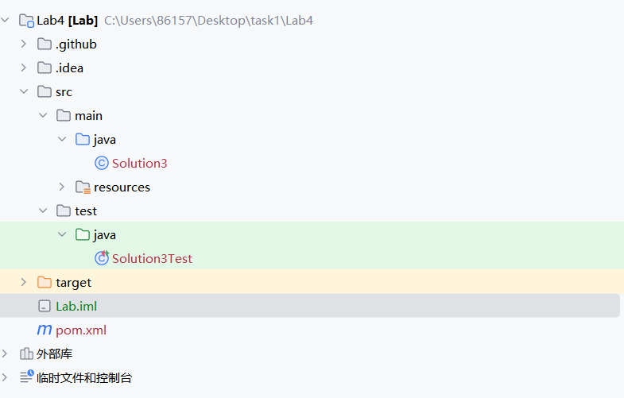

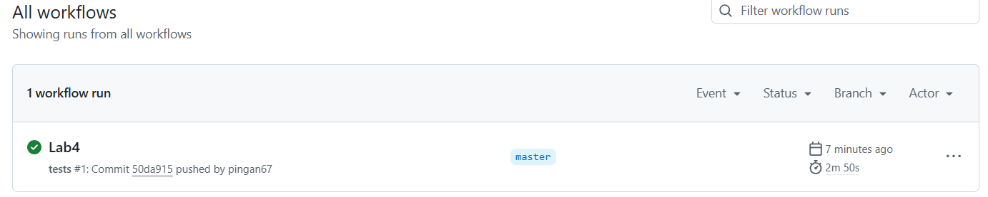

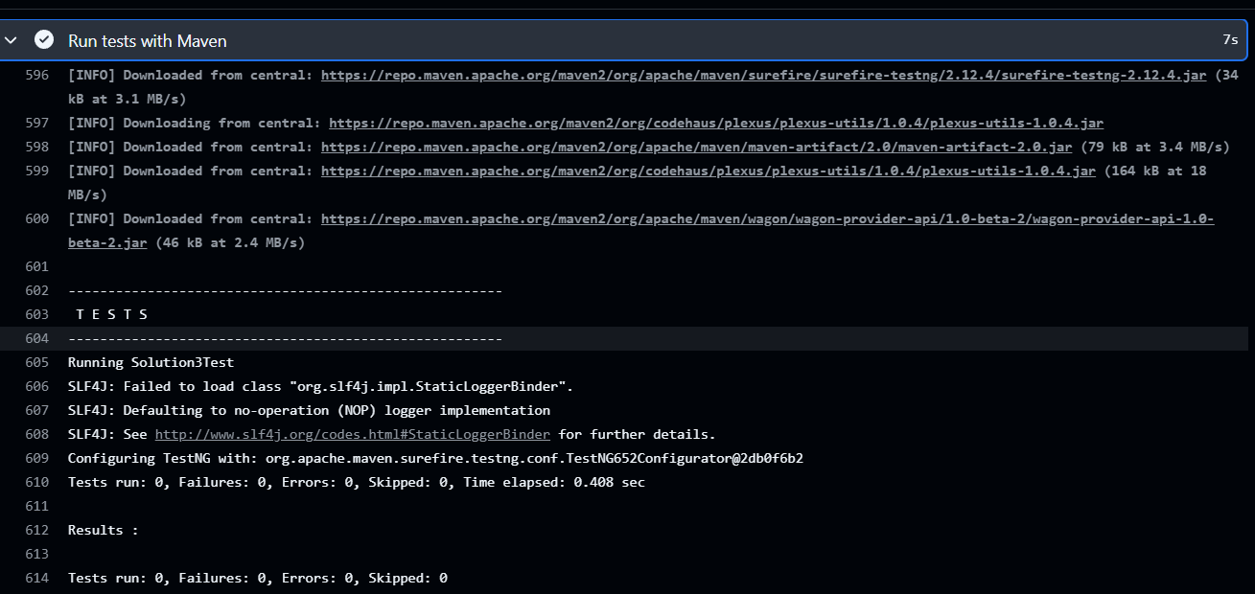

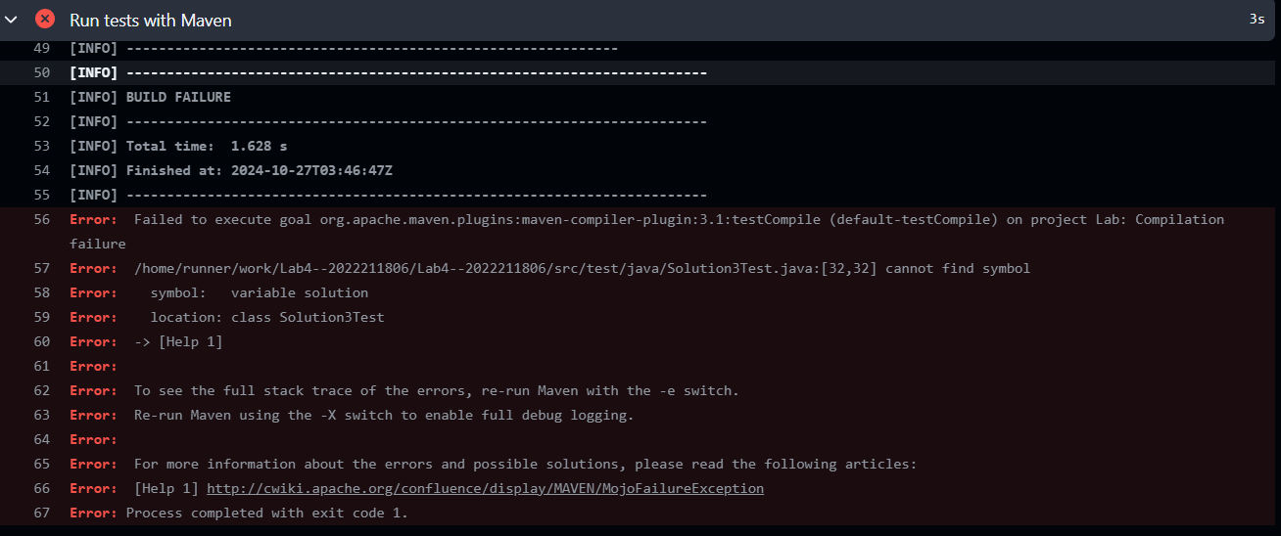

实验内容2 Jenkins DevOps实践
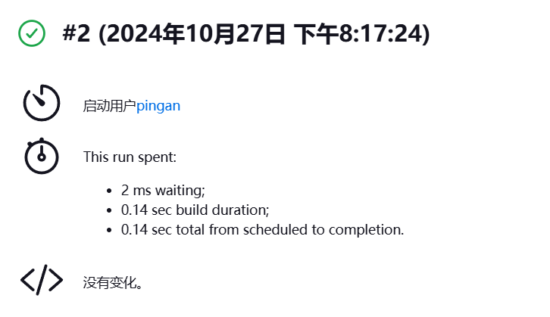
给出实验中各步骤结果的截图
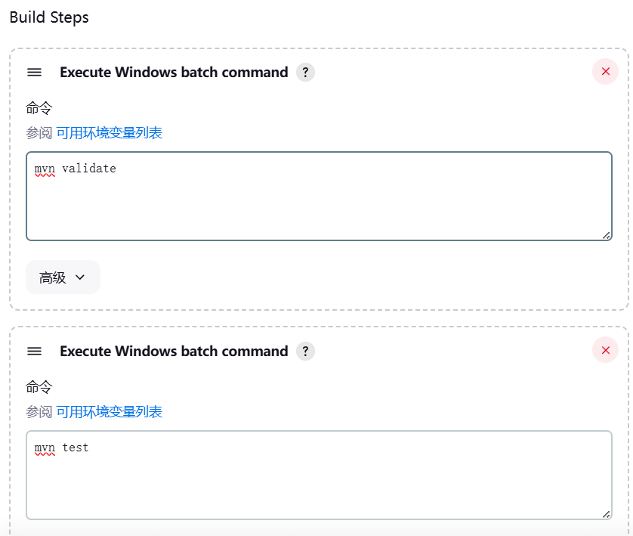
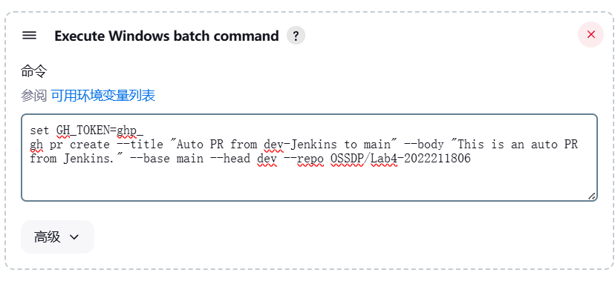

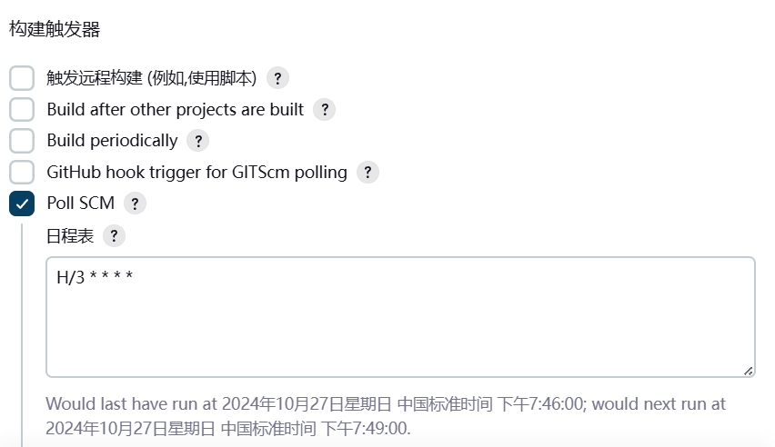

小结
在本次实验中，我深入探索了开源软件开发中的基本DevOps流程和工具的使用，特别是聚焦于Github Actions和Jenkins这两个强大的自动化工具。实验过程主要分为几个关键步骤：理解DevOps的基本概念、学习并配置Github Actions进行持续集成（CI）和持续部署（CD）、以及熟悉Jenkins的类似功能。通过本次实验，我对DevOps的核心理念和流程有了更深入的理解，包括版本控制、持续集成、持续部署等关键步骤。这些知识和经验将对我未来的软件开发和运维工作产生积极影响。

